中央美术学院2024年度报考费网上缴费说明
各位同学：
请按照如下操作步骤完成网上缴费：
1、请使用Windows系统，谷歌浏览器登录，网址为：http://pay.cafa.edu.cn，登陆界面如下图所示：
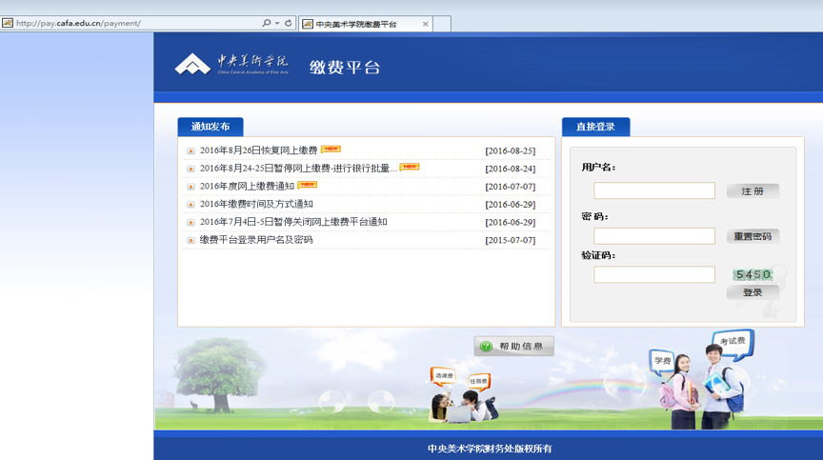
2、新用户请选择注册登陆，点击注册按钮，填写注册信息。
用户名：需包含数字和英文，例如：zhangsan0608。
姓 名 ：（真实姓名或者真实姓名（单位名称））。
学员如需回原单位报销，且原单位要求发票抬头带有单位名称，请在姓名栏内填写：学员真实姓名（学员单位名称），如张三（中央美术学院），其余对发票抬头没有特殊要求的一律在姓名栏内填写学员真实姓名。
电子邮件、身份证号、联系电话：请务必保证真实有效。
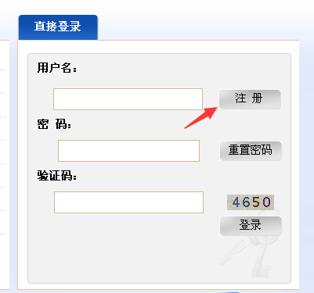
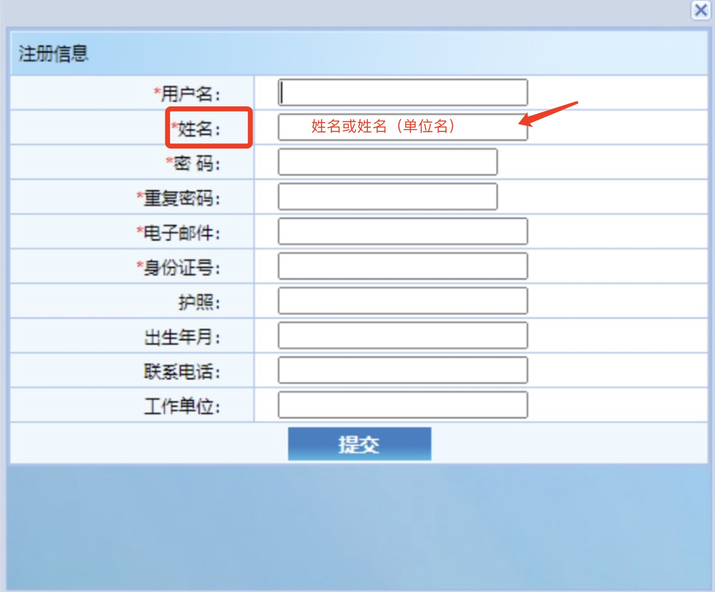

3、注册完成后，请重新登录。收费单位选择“空”，收费项目选择“2024访问学者报考费”，确认本次支付金额无误后，点击支付按钮，并按提示进行下一步操作。
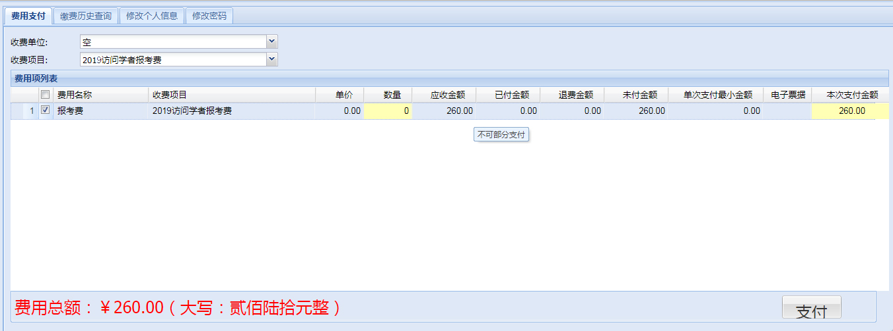
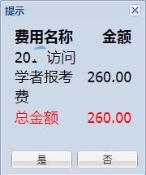
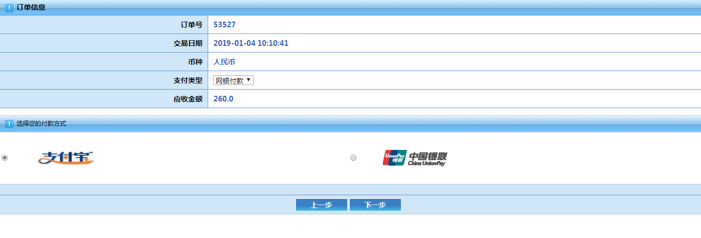

4、选择支付方式，可选择银联网银支付或支付宝支付或微信支付。
如果使用银联网银支付，点击选择下一步后，请按照页面提示操作并完成支付。
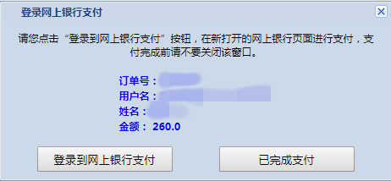
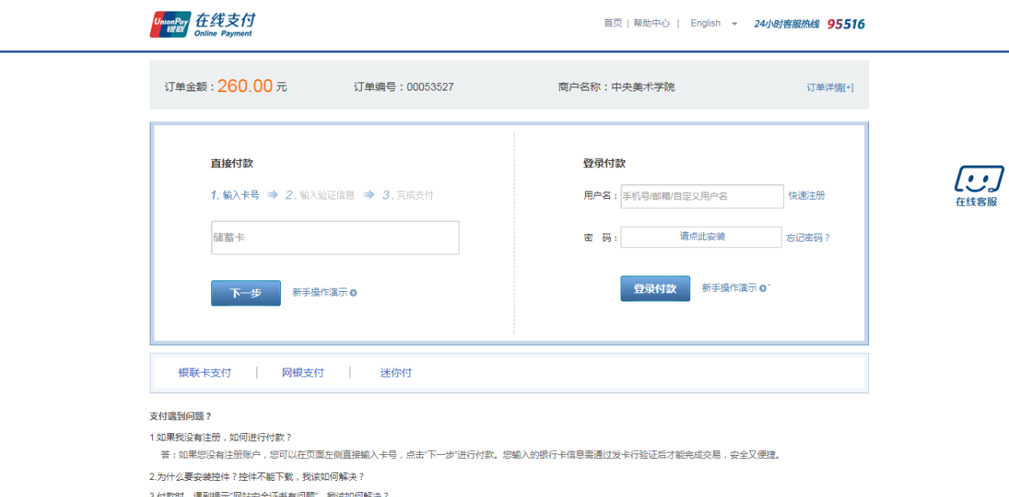
选择支付宝方式支付的，点击选择支付宝方式后，会生成缴费二维码，扫描二维码即可进入支付宝缴费。
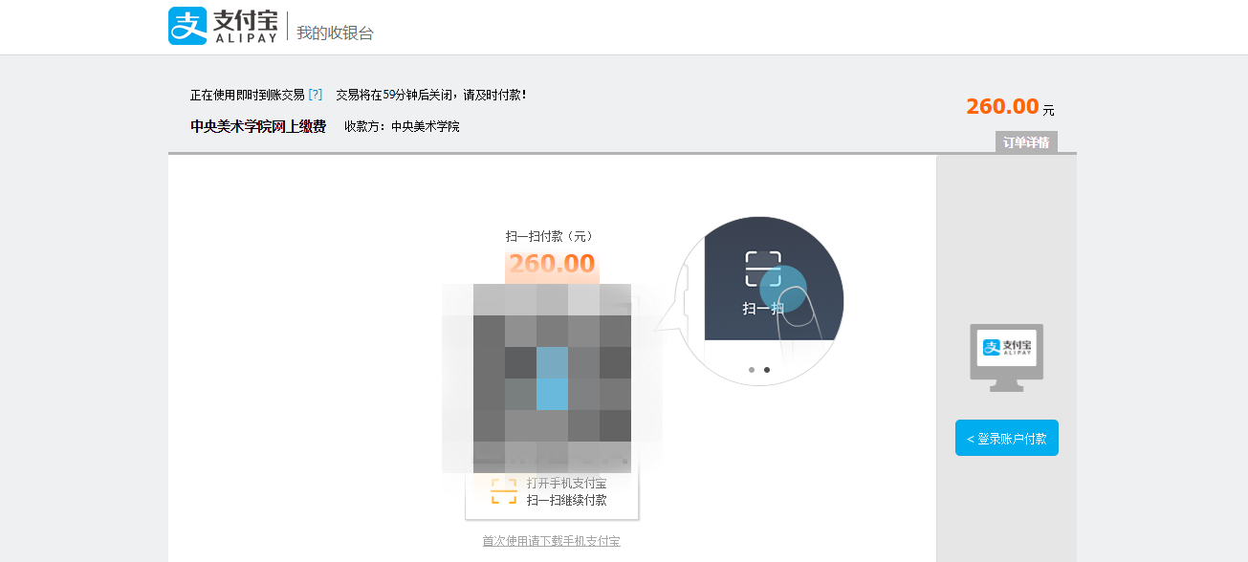
选择微信方式支付的，点击选择微信方式后，会生成缴费二维码，扫描二维码即可进入微信缴费。

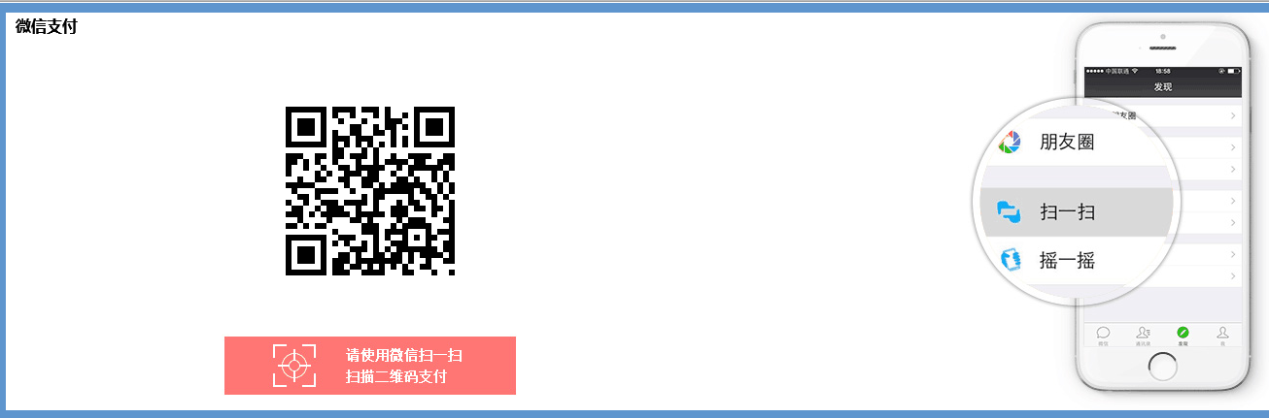
缴费完成后，可在缴费历史查询里查看缴费情况，请勿重复缴费。
5、缴费完成后，发票会实时发送到注册时预留的邮箱内，请务必保证预留邮箱的正确性。
